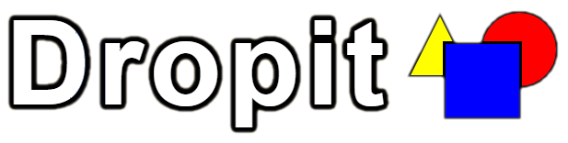
Manual do Usuário

1. Acessando o Aplicativo
Abra o seu navegador de preferência e acesse a URL
http://www.brincarte.net.br/jogos
Espere a página carregar. Se não houver erros, a página seguinte deverá ser exibida:

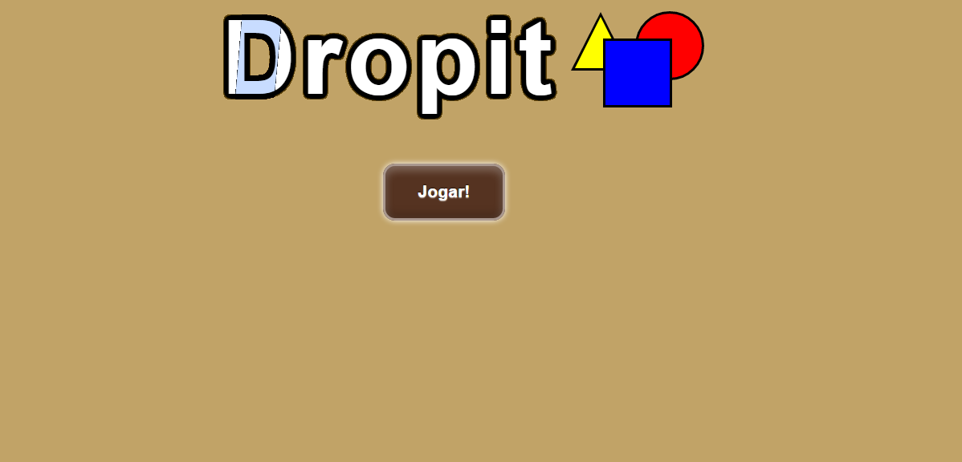
tela inicial / home

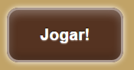

2. Começando a jogar
Após entrar na tela inicial, ou home, clique no botao . O navegador exibirá a tela seguinte:

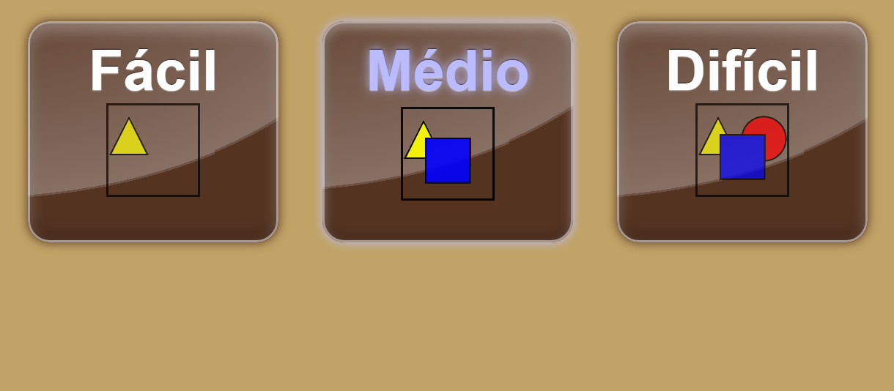
tela de seleção de nível de dificuldade

3. Selecionando um nível de dificuldade
Clique em um botao para selecionar o nível de dificuldade selecionado.
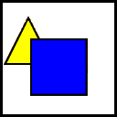
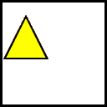
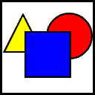

- Este ícone abre o menu de seleção de fases nível Fácil

- Este ícone abre o menu de seleção de fases nível Médio

- Este ícone abre o menu de seleção de fases nível Difícil

4. Selecionando uma fase
Após clicar em um botão de algum nível, a tela de seleção de fases do nível selecionado aparecerá.

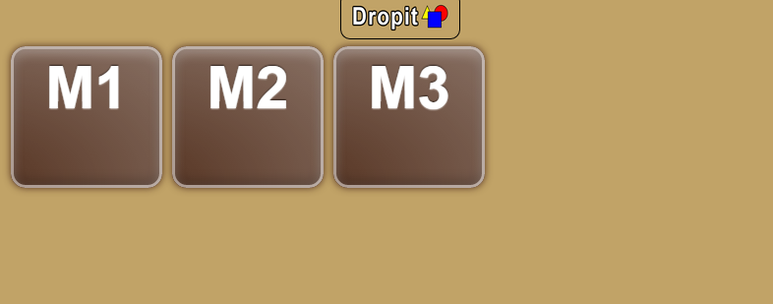
tela de seleção de fases do nível médio

5. Entrando em uma fase

Na tela de seleção de fases, cada botão possui uma sigla representando a fase. Clique em um botão para abrir a fase desejada.
Clicar no logo no topo da página retornará para a tela de seleção de dificuldade.

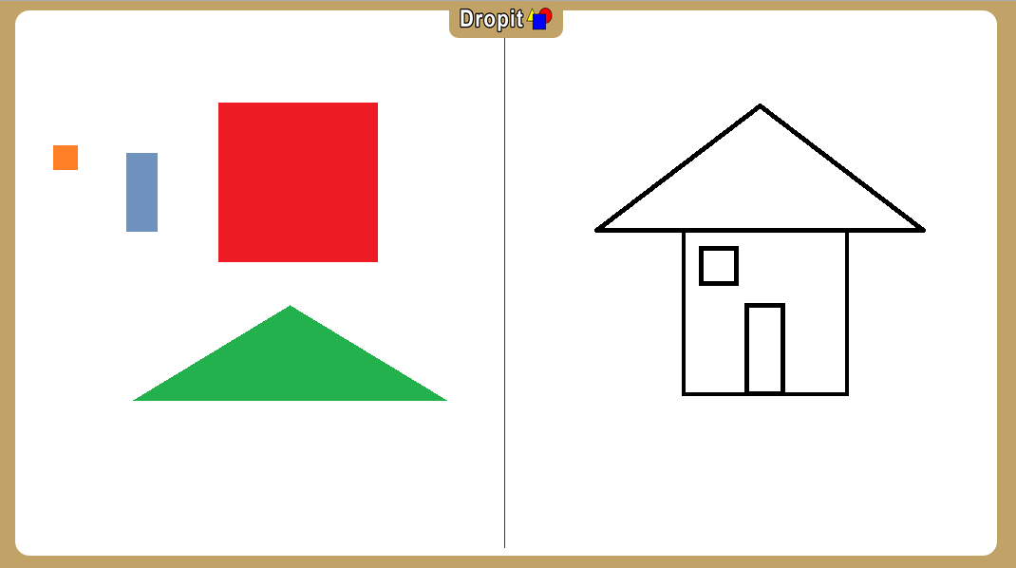
tela de uma fase
6. Gameplay dentro da fase
As fases possuem duas partes importantes: o lado das formas e o lado da figura.
Clicar no logo no topo da página retornará para a tela de seleção de fases.

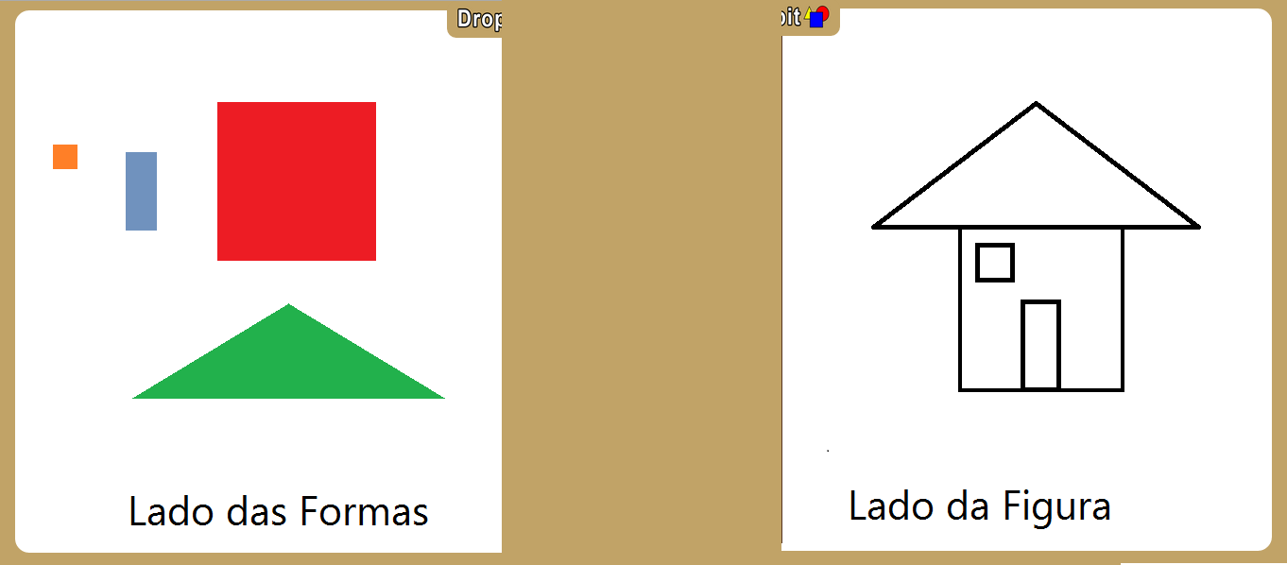
figura ilustrando as partes de uma fase

Para ganhar a fase, deve-se arrastar as formas coloridas do lado esquerdo para seus respectivos locais, representados por formas idênticas, mas vazias e sem cor, delineadas por uma linha preta, no lado direito da tela, formando a figura.
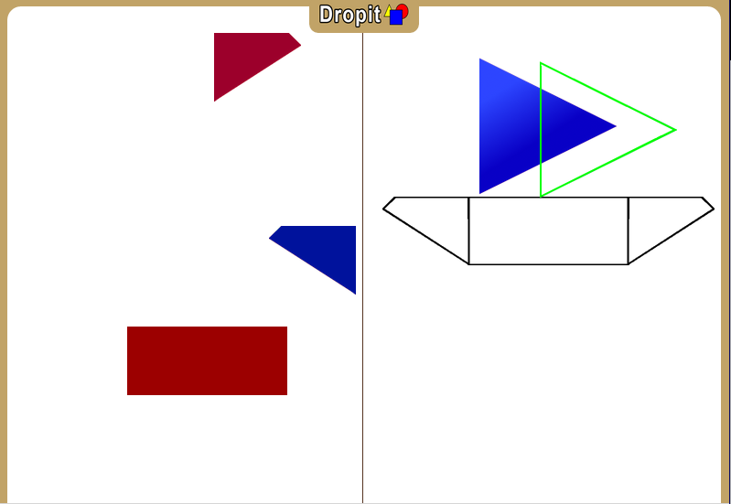
Imagem ilustrando a forma sendo arrastada para seu local dentro da figura

Quando todas as formas forem arrastadas para seus locais, a figura estará completa e a fase terá sido ganha.

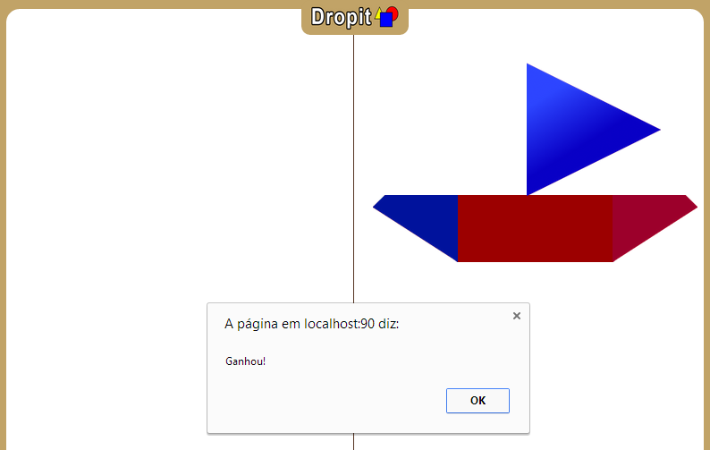
Imagem com a figura completa e colorida

Ao finalizar a figura corretamente, assim que a última forma for soltada em cima de seu local correspondente, um alerta com o texto “Ganhou!” será exibido. Clique em “Ok” neste alerta para fechá-lo, e então clique no logo para retornar a tela de seleção de fases.

7. Considerações Finais
Não há limites para a quantidade de vezes que as fases podem ser jogadas, nem penalidade por errar o local da forma.
O botão voltar do navegador serve para retornar ao menu hierarquicamente acima da tela atual, se este foi a página de onde vieste.
É recomendado utilizar um monitor com resolução de 800x600 pixels, ou ajustar o tamanho da janela do navegador para se aproximar destas proporções. O layout do jogo possui um fundo branco com bordas arredondadas, e fora deste há um fundo com a cor café. Ajuste a janela do navegador para conter apenas o fundo branco, sobrando uma pequena borda de cor bege-café em volta, melhorando o algoritmo de criação das formas.
As formas de cada fase são posicionadas aleatóriamente, assim como a cor de cada uma é escolhida aleatóriamente também. Se a posição ou a cor estiver impedindo a jogabilidade, aperte F5 ou recarregue a página para realocar as formas e trocar suas cores. Cuidado pois isso fará com que seu progresso na fase, ou seja, as formas corretamente posicionadas em seus locais, dentro da figura do lado direito, aparecerão soltas do lado esquerdo.
Retornar à tela de seleção de fases e então abrir a fase que se estava jogando também fará com que seu progresso seja perdido.
O sistema indiferencia usuários ou máquinas, e não observa tempo nem conta erros.

